Zondag 9 juni 2024 - 10e zondag door het jaar –B
Gen. 3, 9-15 God vervloekt de slang
Mc, 20-35 Het einde van de Satan is gekomen
Intredelied 534 Wie naar het altaar gaat, moet kennen goed en kwaad
Antwoordpsalm na de eerste lezing
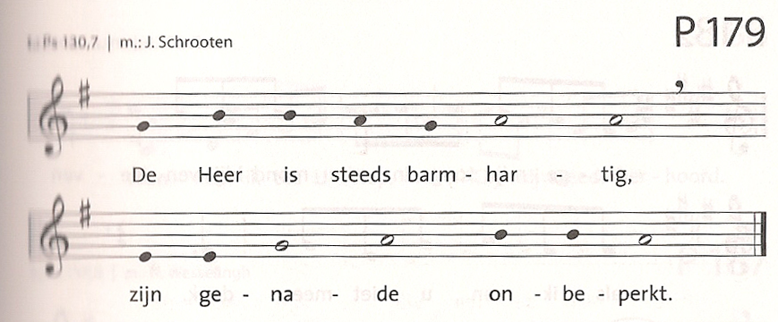

Uit de diepte roep ik, Heer
luister naar mijn stem
Wil aandachtig horen
naar mijn smeekgebed

Als Gij de zonden blijft gedenken
Heer, wie houdt dan stand?
Maar bij U vind ik vergeving
daarom zoekt mijn hart naar U

Op de Heer stel ik mijn hoop,
Op zijn woord vertrouw ik
Gretig zie ik naar Hem uit
meer dan de wachters in de ochtend

Want de Heer is steeds barmhartig,
Zijn genade onbeperkt
Hij zal Israël verlossen
van zijn ongerechtigheid

Bij de bereiding van de gaven ZJ 320 Erbarm U, God

Na de communie ZJ 539 Dit lied gaat over Jezus ( str. 1,3,7)

